НАЦИОНАЛНОТО ВЪНШНО ОЦЕНЯВАНЕ НА ДИГИТАЛНИТЕ КОМПЕТЕНТНОСТИ НА УЧЕНИЦИТЕ ОТ ДЕСЕТИ КЛАС Е ЗАДЪЛЖИТЕЛНО ЗА ВСИЧКИ УЧЕНИЦИ ПРЕЗ УЧЕБНАТА 2017/2018 ГОДИНА И ЩЕ СЕ ПРОВЕДЕ ОТ
11.06.2018 Г. ДО 15.06.2018 ГОДИНА.


УКАЗАНИЯ
ЗА НАЦИОНАЛНОТО ОНЛАЙН ВЪНШНО ОЦЕНЯВАНЕ НА ДИГИТАЛНИТЕ КОМПЕТЕНТНОСТИ

1.Оценяването се състои от два модула:
- Модул 1 – тестови въпроси с време за решаване 30 мин.
- Модул 2 – практическа задача с време за решаване 60 мин.
2.Входът в системата за оценяване се осъществява с потребителско име и парола, предоставени от квестора непосредствено преди провеждане на оценяването.
3. Времето за Модул 1 от 30 мин. започва да тече след натискане на бутова за започване на теста и индикаторът показва оставащото време.
4.Въпросите се появяват по един на всяка страница
5.Задължително е да се посочи отговор, за да се премине към следващ въпрос
6.Въпросите се появяват в случаен ред и трябва да се внимава от какъв тип е въпросът.
7.Позволено е връщането назад и коригирането на отговори преди изтичане на времето за Модул 1.
8.При преминаване към Модул 2 нов индикатор за време започва да показва оставащото време за завършване на този модул.
9.Няма възможност да се изпрати решение след изтичане на определеното време от 60 мин. за Модул 2.

ОБЛАСТИ НА КОМПЕТЕНТНОСТ

1.ИНФОРМАЦИЯ | 1.1.Преглеждане, търсене и филтриране на информация  1.2.Определяне на потребност от информация  1.3.Оценяване на информация  1.4.Съхраняване и извличане на информация
2.КОМУНИКАЦИЯ | 2.1.Взаимодействие чрез технологии  2.2.Споделяне на информация и съдържание  2.3.Участие в онлайн гражданско общество  2.4.Сътрудничество чрез дигитални канали  2.5.Етични правила  2.6.Управление на дигиталната идентичност
3.СЪЗДАВАНЕ НА СЪДЪРЖАНИЕ | 3.1.Разработване на съдържание  3.2.Интегриране и преработване на информация  3.3.Авторски права и лицензи  3.4.Изготвяне на мултимедийни и творчески продукти  3.5.Програмиране
4.БЕЗОПАСНОСТ | 4.1.Защита на устройствата  4.2.Защита на данните и дигиталната идентичност  4.3.Защита на здравето  4.4.Защита на природата
5.РЕШАВАНЕ НА ПРОБЛЕМИ | 5.1.Решаване на технически проблеми  5.2.Решаване на практически и теоретични проблеми чрез технологични  5.3.Предлагане на технологични решения на конкретен проблем  5.4.Определяне на потребност от надграждане на дигиталната компетентност

- Първи модул (30 т.) - включва тестови въпроси от три вида: с един верен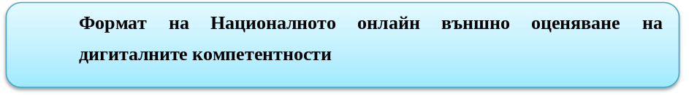 избираем отговор (ИО1), с повече от един верен избираем отговор (Първи модул (30 т.) - включва тестови въпроси от три вида: с един верен избираем отговор (ИО1), с повече от един верен избираем отговор (ИО2) и с кратък свободен отговор (СО). Оценяването е автоматично от системата. Време за решаване – 30 мин.
- Втори модул (30 т.) - практическа задача, резултатът от която се изпраща чрез системата за оценяване от учител. Време за решаване – 60 мин.
- Общо (60 т.) за двата модула - времетраене 90 мин.(два учебни часа)
- 2) и с кратък свободен отговор (СО). Оценяването е автоматично от системата. Време за решаване – 30 мин.
- Втори модул (30 т.) - практическа задача, резултатът от която се изпраща чрез системата за оценяване от учител. Време за решаване – 60 мин.
- Общо (60 т.) за двата модула - времетраене 90 мин.(два учебни часа)

Регистрация и работа на ученици
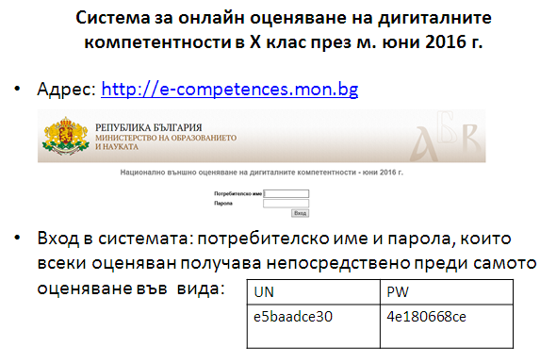

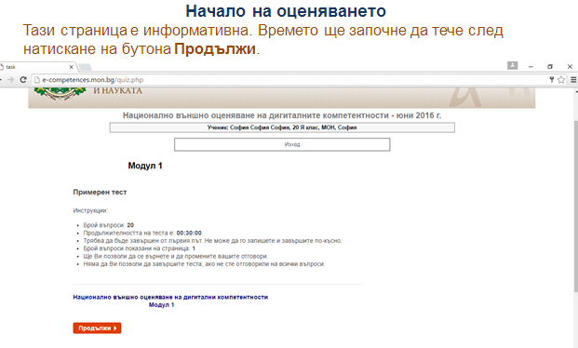

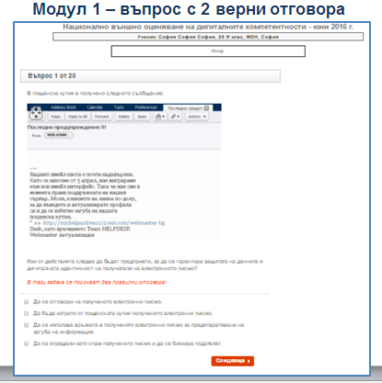

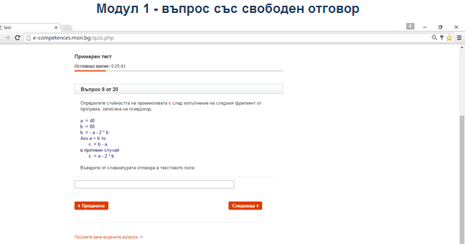

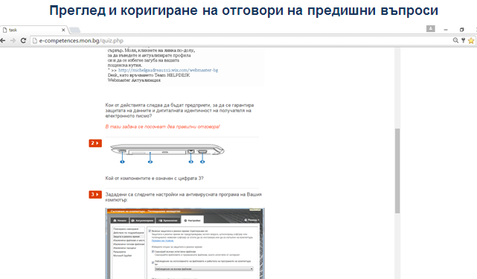

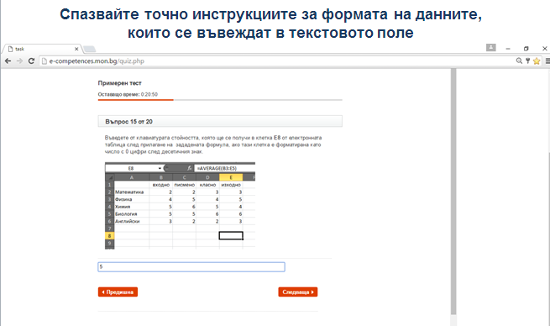

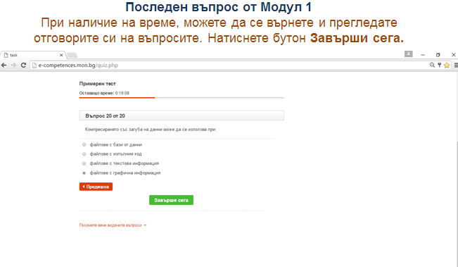

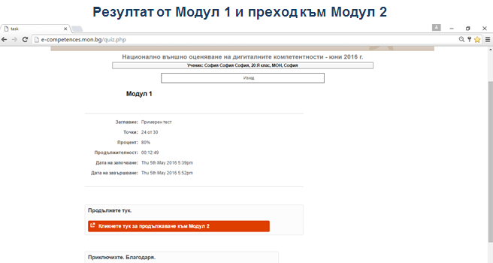

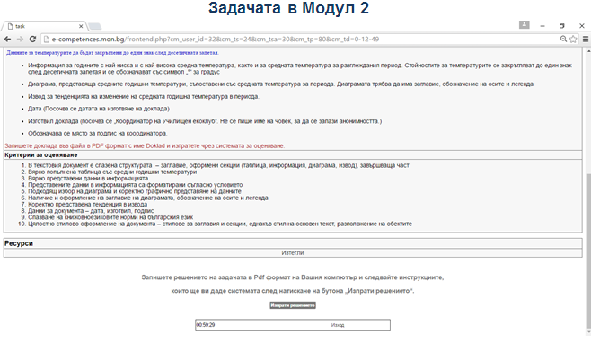

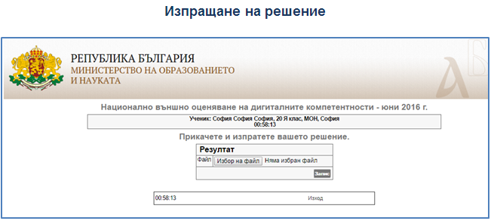

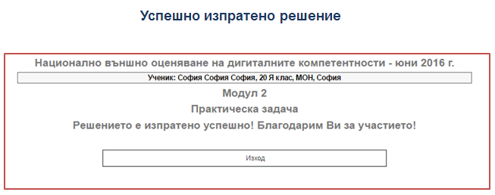

Процентно разпределение на задачите по когнитивни равнища
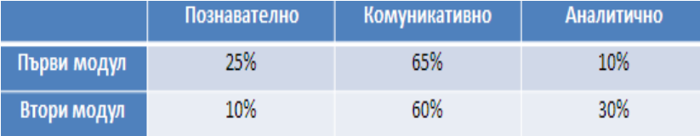

МОДУЛ 1 - 30 мин.

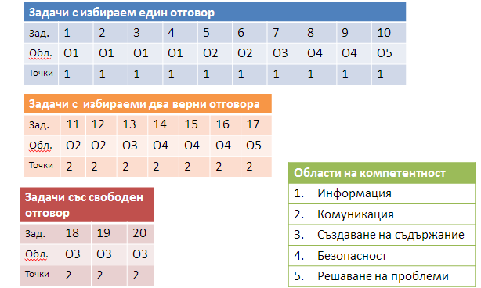

Видове задачи от области на компетент
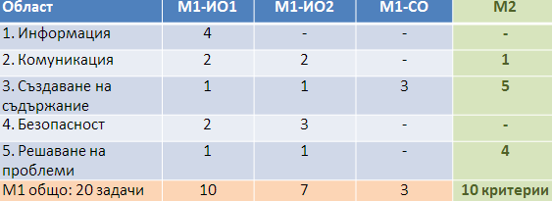

Процентно разпределение на задачите по когнитивни равнища

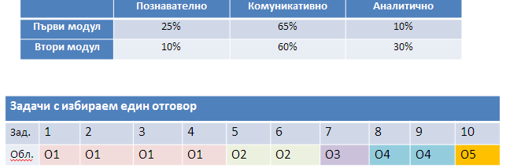

Примерен тест –задачи 1-10

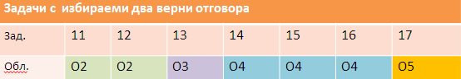

Примерен тест –задачи 11-1
ДВЕ ДЕЙСТВИЯ – ЕДНОВРЕМЕННО ИЛИ ПОСЛЕДОВАТЕЛНО – НАПРИМЕР, ПОЛУЧЕНО СЪОБЩЕНИЕ ПО ЕЛЕКТРОННА ПОЩА С АРХИВИРАН ФАЙЛ, ОТ КОЙТО ИСКАМЕ ДА ИЗВЛЕЧЕМ ИНФОРМАЦИЯ.
ДВЕ ПРИЧИНИ, ВСЯКАОТ КОИТО Е ВЪЗМОЖНА – НАПРИМЕР, СЪБЩЕНИЕ НА ОС / ОПЕРАЦИОННАТА СИСТЕМА / ИЛИ ПРОГРАМА.
ИЗБОР НА ДВА ВАРИАНТА, КОИТО ВОДЯТ ДО СХОДНИ РЕЗУЛТАТИ – НАПРИМЕР, ИСКАМЕ ДА ИЗПРАТИМ СЪОБЩЕНИЕ ОТ СМАРТФОН ( SMS, е – mail, месинджър )

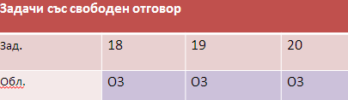

Примерен тест –задачи 18-20

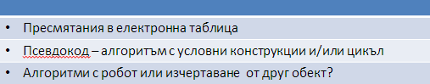

МОДУЛ 2 -60 мин.

Примерна задача – „Състезание“
В училище е проведено състезание по информационни технологии за учениците в V^{А}, V^{Б} и V^{В} клас. Във файл Tochki.xls са дадени данните за точките, получени на състезанието с две задачи. Общия бал за всеки ученик се формира като сума от резултатите от двете задачи. Всички точки се закръгляват до цяло число.
Създайте справка, която отговаря на следните изисквания:
Представлява документ на български език от една страница с пейзажна ориентация.
Съдържа центрирано наименование на справката– „Справка за резултати от състезание между учениците от V клас по информационни технологии“.
Оформлението на информацията в справката под заглавието е в две колони. Текстът е с шрифт Times New Roman, размер 12 pt, 1,5 междуредие, двустранно подравнен.
Лявата колона съдържа кратко описание за справката, което включва: какво отразява, кога е проведено състезанието; общ брой на учениците; кой е класът с най-висок бал, средният бал на учениците от V клас закръглен до цяло число.
Под описанието на справката се съдържа списък с имената на всички ученици, които имат най-висок бал.
Дясната колона съдържа диаграма, даваща възможност да се сравни средния бал за всеки клас спрямо максималния бал.
Диаграмата е центрирана в дясната колона, има заглавие и обозначения на осите.
Под диаграмата е записан анализ в текстова форма за представянето на учениците от трите класа, включващ съпоставка спрямо максималния бал и съпоставимост на резултатите между класовете.
Долу вдясно на втората колона е посочена дата на създаване на справката и е записан текст "Изготвил справката:.............".
Запишете справката във файл в PDF формат с име Spravka и изпратете чрез системата за оценяване.

